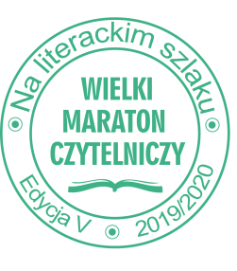
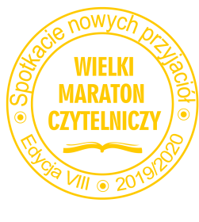

ANEKS Nr 1 do Regulaminu WMC 2019/2020

Niniejszym wprowadza się do Regulaminu Wielkiego Maratonu Czytelniczego (edycja w roku szkolnym 2019/2020) zmiany w punktach 5 oraz 6. Otrzymują one następujące brzmienie:

5. Przebieg konkursu:
Na początku każdego miesiąca (od września do marca) nauczyciel informuje uczniów biorących
udział w Maratonie, jaką książkę należy przeczytać. Tytuł lektury zostanie podany też na stronach
internetowych Organizatorów. W terminie wskazanym przez Organizatorów Szkolni Koordynatorzy
Maratonu otrzymują drogą elektroniczną test sprawdzający znajomość treści i rozumienie
problematyki lektury oraz informację o kolejnej lekturze.
Napisane przez uczniów testy sprawdzają szkolni koordynatorzy wg klucza przygotowanego przez
Organizatorów.
Uwaga! Za dziewiętnaście zadań wykonanych poprawnie uczestnik otrzymuje jeden punkt. Nie
przyznaje się połowy punktu. Dwudzieste zadanie jest punktowane 0-2. Za jego wykonanie
uczestnik może otrzymać dwa lub zero punktów. Za test można otrzymać maksymalnie 21 pkt.
Do zdobycia jest 126 punktów.
Po każdym teście szkolni opiekunowie konkursu informują Organizatorów o liczbie uczniów
biorących udział w WMC i ich wynikach, przesyłając drogą elektroniczną wypełniony protokół
konkursowy (wzór zostanie przesłany pocztą elektroniczną).
6. Terminarz:
- Pod koniec sierpnia 2019 r. szkoły otrzymają pełne informacje na temat konkursu (wzór zgłoszenia szkoły do konkursu, regulamin zawierający alfabetyczny spis wszystkich lektur konkursowych oraz tytuł pierwszej pozycji konkursowej).
- Do 20 września 2019 r. szkoły zgłaszają chęć uczestnictwa w konkursie, przesyłając wypełniony
- formularz Zgłoszenia na wskazany dla poszczególnych edycji adres e-mail Koordynatorów
- Ogólnopolskich:
- spotkacienowychprzyjaciol@wp.pl (dla uczniów klas II-III szkoły podstawowej)
- konkursczytelniczy@wp.pl (dla uczniów klas IV-VI szkoły podstawowej)
- maratonczytelniczy@gmail.com (dla uczniów klas VII-VIII szkoły podstawowej)
- naliterackimszlaku@wbpg.org.pl (dla uczniów szkół średnich)
- Do 3 października, 5 listopada, 3 grudnia 2019 roku oraz 7 stycznia, 4 lutego, 3 marca 2020 roku
szkoły biorące udział w konkursie otrzymają drogą elektroniczną kolejne testy konkursowe, klucze
odpowiedzi oraz informację o następnej lekturze.
- Do 3 kwietnia nauczyciele koordynujący Maraton w swojej szkole prześlą drogą elektroniczną wypełnione zbiorcze protokoły konkursowe (tabele excel).

- 12 maja komisja konkursowa ogłosi nazwiska finalistów, laureatów i wyróżnionych.

- Termin i miejsce uroczystej gali finałowej Wielkiego Maratonu Czytelniczego 2019/2020 zostanie podany w przyszłości (o ile będzie ona możliwa do przeprowadzenia)

- UWAGA! W konkursie „Na literackim szlaku” jest tylko 6 lektur, w związku z tym ostatni test
- konkursowy przysłany będzie 3 marca, a protokoły należy przysłać do 3 kwietnia 2020 r.
Do zdobycia jest 126 punktów.

Organizatorzy konkursu:
- Szkoła Podstawowa nr 27 im. Dzieci Zjednoczonej Europy, ul. Srebrniki 10, 80-282 Gdańsk
- Szkoła Podstawowa nr 82 im. prof. Jana Czochralskiego, ul. Radarowa 26, 80-298 Gdańsk
- I Społeczna Szkoła Podstawowa STO, ul. Polanki 11, 80-308 Gdańsk
- Wojewódzka i Miejska Biblioteka Publiczna im. Josepha Conrada-Korzeniowskiego, Targ Rakowy 5/6, 80-806 Gdańsk

